LabField

102740 Elektronische Weegschaal, 220g/0,1mg

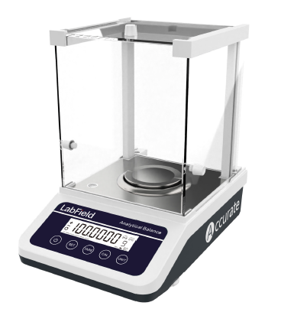

Gebruikershandleiding

I: Productoverzicht

Labfield handleiding wordt gebruikt voor de 102740 multifunctionele analytische balans. 102740 multifunctionele elektronische weegschaal is een nieuw generatie product dat recent is ontwikkeld.
Met een hoogprecisie elektromagnetische krachtbalanssensor. Het maakt de meetresultaten nauwkeuriger, snellere respons en minder storingen. 102740 multifunctionele elektronische weegschalen hebben:
- Snel wegen. De snelheid kan worden aangepast.
- Eenvoudige bediening.
- Volledig bereik tareren, duidelijke weergave, optellen, overbelasting, onderbelasting, foutalarm binnen het volledige bereik;
- Telfunctie.
- Optionele configuratie en functie-uitbreiding.

II: Productoverzicht

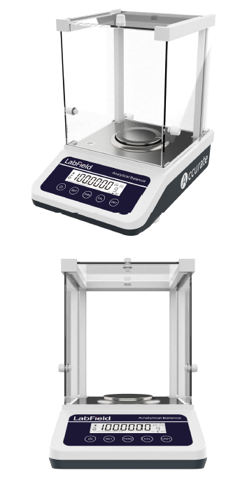

III: Productintroductie

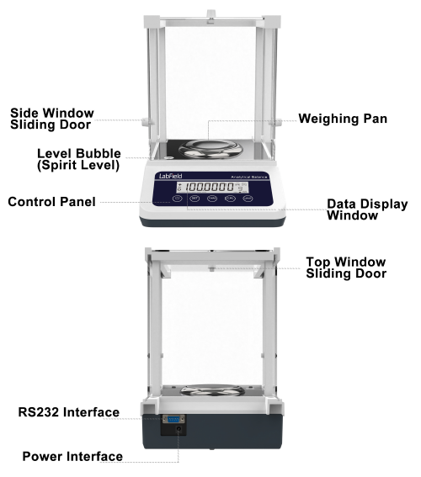
Waterpas.
(Spiritus waterpas)
Bedieningspaneel
Stroominterface.
RS232-interface
Bovenraam Schuifdeur.
Gegevensweergave
Raam.
Zijraam schuifdeur.
Weegpan

Eenheid selectietoets
Teltoets
Kalibratieknop
Krachtige zuignap
Schakelaar
Snelheidsregelingknop
Draai de knop om de RPM in te stellen
Schakelaar
Tik op de schakelaar om te starten/onderbreken
Tijdinstelling knop
Draai de knop om de tijd in te stellen
Schakelaar
Tik op de schakelaar om te starten/onderbreken
Snelheidsregelingknop
Draai de knop om de RPM in te stellen
Schakelaar
Tik op de schakelaar om te starten/onderbreken

Noodknop
Rotor
Schakelaar
Bedieningspanelen
Noodschakelaar
IV: Productgegevens

Max. CAP.
Nauwkeurigheid | 220g
Leesbaarheid. | 0,0001 g (0,1 mg)
Herhaalbaarheid. | ±0,0002g
Liner. | ±0,0003g
Stabiliteitstijd. | ≤3S
Bedrijfstemperatuur. | 5℃～35℃
Panmaat | Φ80mm.
Afmetingen | 300× 200× 295mm
Voedingsbron | Adapter.
Kalibratie. | Extern (Intern optioneel).
G.W. | 8,0kg
N.W. | 6,0kg
Verpakkingsgrootte. | 425× 320× 415mm
Interface. | RS232 (USB op maat gemaakt).

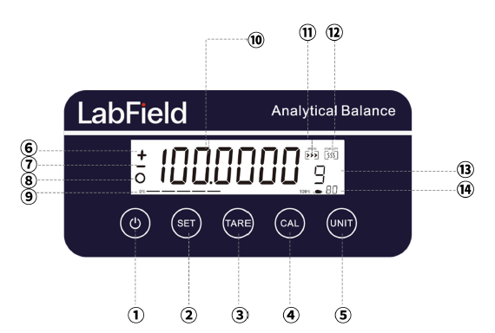
NUMMER | FUNCTIE
① | VERMOGEN
② | SET.
③ | TARE(→O/T←), BEVESTIGEN.
④ | CAL
⑤ | UNIT.
⑥ | +
⑦ | -
⑧ | Stabiliteitsindicator.
⑨ | Bereik voortgangsbalk.
⑩ | Wegen
⑪ | SNELHEID
⑫ | STABILITEIT
⑬ | UNIT.
⑭ | Dierweging

V: Bedieningshandleiding
Keuze van werkomgeving
• Als de omstandigheden dit niet toelaten, moet de werkomgeving worden gekozen volgens de volgende eisen:
1. De studio moet schoon en droog worden gehouden;
2. De weegschaal moet op een stabiele en vaste werkbank worden geplaatst (het wordt aanbevolen om de weegschaal op een marmeren platform te plaatsen);
3. De werkbank moet ver van deuren en ramen staan, zodat de invloed van luchtstromen door het openen van ramen en deuren wordt verminderd;
4. De werkbank moet worden geplaatst op een plek waar weinig trillingsinterferentie is. De omgeving van de kamer wordt minder beïnvloed door trillingen, en de ideale positie van de werkbank moet worden gekozen;
5. De weegschaal moet op een plaats worden geplaatst die gemakkelijk temperatuurveranderingen veroorzaakt, zoals het vermijden van direct zonlicht en het vermijden van radiatoren;
6. Vermijd verbindingen met grote machines of apparaten die interferentie veroorzaken, en vermijd de interferentie van andere apparaten;
7. De droge omgeving is gevoelig voor statische elektriciteit, dus er moeten maatregelen worden genomen om de invloed van statische elektriciteit op het wegen te vermijden.
8. Houd de weegschaal uit de buurt van objecten en apparatuur met magneten of die magnetische velden kunnen genereren;
9. De weegschaal mag niet worden gebruikt in gebieden met explosiegevaar;
10. Gebruik de weegschaal niet langdurig in een omgeving met hoge luchtvochtigheid of veel stof;

11. Wanneer de weegschaal van een koudere omgeving naar een warmere omgeving wordt overgebracht, zal het vocht in de lucht zich op de weegschaal bevinden.

De interne condensatie van het weegsysteem beïnvloedt de nauwkeurigheid en betrouwbaarheid van het wegen. Om de invloed van vochtcondensatie te elimineren, kan de weegschaal voor gebruik 2 uur op kamertemperatuur worden gelaten zonder hem aan te sluiten.

Installatie
• Plaats eerst de weegpan, sluit daarna de voedingsadapter aan op de weegschaal en sluit vervolgens de stroomvoorziening aan (invoerspanning 220V) en wacht tot de weegschaal opstart. Plaats de weegpan correct, anders verschijnt een melding dat het wegen niet kan worden uitgevoerd.

VI: BEDRIJF
• Voor gebruik moet de weegschaal horizontaal worden geplaatst. Gebruik de verstelbare voetschroef aan de onderkant van de weegschaal om de waterpas aan te passen, zodat de bel in de waterpas in het midden van de cirkel komt, en druk daarna snel op de POWER-knop om het display in te schakelen. Om nauwkeurige metingen te waarborgen, moet de weegschaal volledig zijn opgewarmd (de aanbevolen opwarmtijd is een uur).

Kalibratie

• Kalibratiegewicht 200g.

• Kalibratiestap
De weegschaal moet gekalibreerd worden wanneer deze niet nauwkeurig is, de stappen zijn als volgt:
• Houd de weegschaal in een stabiele omgeving en op een stabiele tafel, warm de weegschaal meer dan 1 uur op.
• Druk op de “CAL”-toets, en de interne kalibratie wordt uitgevoerd, wanneer het 200,0000 g toont, is de kalibratie voltooid.
Opmerking: Als je moet kalibreren met massa, druk dan op  om het menu te openen, druk daarna op  totdat "CAL" wordt weergegeven.
• Kalibratietijdinstelling
- Druk op om naar het menu te gaan, druk daarna op totdat "AUTO CAL" wordt weergegeven;
- Druk op  om de kalibratietijd in te stellen, het toont "10 min, 20 min, 30 min, 40 min, 50 min, 60 min, 70 min, 80 min, 90 min, uit", druk op om te kiezen wat je nodig hebt, druk op om te bevestigen welke je nodig hebt.
Kalibratie
• Eenheid conversie
1. Druk op om te kiezen
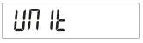
2. Druk op "O/T" om in te voeren:
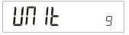

3. Druk op "UNIT" om de gewenste eenheid te kiezen, druk op "O/T" om de eenheid te bevestigen.
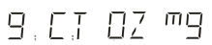
• Snelheidsinstelling
1. Druk op totdat het "SPEED" toont
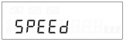
2. Druk op , hoogste snelheid, afnemend in volgorde, laagste snelheid, druk op om te bevestigen.
• Gevoeligheidsinstelling
1. Druk op totdat "STAB" wordt weergegeven, druk op om de STAB-instellingen in te voeren.
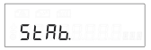
2. Druk op om de gevoeligheid te kiezen, laagste gevoeligheid, hoge gevoeligheid, druk op om te bevestigen.
• Tellen
Er zijn tel-functies in de weegschaal, en je kunt deze gebruiken om de hoeveelheid te tellen. En zorg ervoor dat de producten hetzelfde gewicht hebben, en het minimale gewicht moet zijn ≥0,5 mg.

De gedetailleerde werkwijze is als volgt:
1. Druk op om naar het menu te gaan, druk vervolgens op totdat "COU" wordt weergegeven;
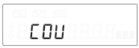
2. Druk op om in te voeren, het toont "COU 5 stuks";
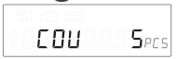
3. Druk op om de monsters te kiezen, leg de bijbehorende hoeveelheid op de weegschaal, druk op , het toont;
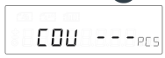
4. Wanneer "COU" verdwijnt en het digitale display verschijnt, kun je de bewerking uitvoeren.
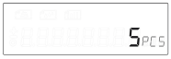
5. Na de test, druk op  om "gewicht" te kiezen, druk op om terug te gaan naar het wegen.
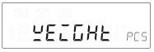

• Fabrieksinstellingen
1. Druk op totdat het "DEFUALT" toont.
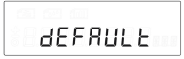
2. Druk op om te bevestigen.
• Percentagefunctie
1. Druk op om naar het menu te gaan, druk vervolgens op totdat "PCT" wordt weergegeven;
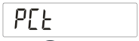
2. Druk op om de percentagefunctie in te schakelen, het toont "PCT 100";
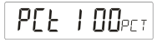
3. Plaats een 100% monster, druk op om de percentageweging in te schakelen.
• Peak hold
De stappen zijn als volgt:
1. Druk op om naar het menu te gaan, druk vervolgens op totdat "PEAK" wordt weergegeven;
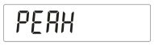

2. Druk op om de piek-hold functie in te schakelen, het toont "TAREON/OFF", druk op om te kiezen, druk op om ON/OFF te bevestigen:
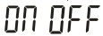
• Baudrate kiezen.
De stappen zijn als volgt:
1. Druk op om naar het menu te gaan, druk vervolgens op totdat "BAUD" wordt weergegeven;
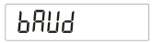
2. Druk op om de baudrate te kiezen, het toont "1200", druk op om de gewenste waarde te kiezen, druk op om ON/OFF te bevestigen.
• Gegevensoverdrachtsmethode
De stappen zijn als volgt:
1. Druk op om naar het menu te gaan, druk vervolgens op totdat "SEND" wordt weergegeven;
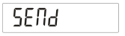
2. Druk op om de functie in te schakelen, het toont "CON", druk op om te kiezen, druk op om te bevestigen.

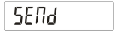: Druk op de knop om weeggegevens te verzenden
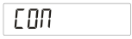: Continue output van weeggegevens
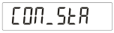: Continue output van stabiele gegevens

VII: GEGEVENSOUTPUT
1 | Model of een decimale punt
2 | Een spatie of een decimale punt
3 | Een spatie of *
4 | + of - of een decimale punt
5 | Gegevens
6 | Gegevens of een decimale punt
7 | Gegevens of een decimale punt
8 | Gegevens of een decimale punt
9 | Gegevens of een decimale punt
10 | Gegevens of een decimale punt
11 | Gegevens of een decimale punt
12 | Gegevens
13 | Eenheid 1
14 | Eenheid 2
15 | Eenheid 3
16 | Invoeren
17 | Wikkelen

VIII: ONDERHOUD
• De 102740 multifunctionele elektronische weegschaal is een precisie-mechatronisch intelligent meetinstrument, dus het moet net zo serieus worden behandeld en zorgvuldig onderhouden als andere precisie-instrumenten.
1. Gebruik geen scherpe voorwerpen (zoals potloden, balpennen) om de toetsen in te drukken, gebruik alleen je vingers om de toetsen in te drukken;
2. Wees voorzichtig om geen voorwerpen van een hoge plek op de weegpan te laten vallen om de weegmechanisme niet te beschadigen;
3. Exporteer de weegschaal niet langdurig naar een omgeving met hoge luchtvochtigheid of veel stof;
4. Na gebruik van de weegschaal is het het beste om de weegschaal af te dekken om stofindringing te voorkomen;
5. Bij het wegen van poeder en fijne deeltjes, gebruik de weegschaal samen met de container om te voorkomen dat stof en deeltjes in de lastcel onder de weegpan vallen;
6. Draag handschoenen bij het kalibreren met gewichten, neem de gewichten niet direct met de handen;
7. Houd de weegschaal schoon en droog.
• Aandachtspunten bij het schoonmaken:
Voordat je gaat schoonmaken, trek de stroomstekker uit;
Gebruik geen corrosieve schoonmaakmiddelen (zoals oplosmiddelen). Gebruik een pluisvrije zachte doek gedompeld in water en vervolgens een beetje neutrale detergent (zeep) voor het schoonmaken.
Wees voorzichtig bij het schoonmaken, zorg ervoor dat er geen water in de weegschaal komt;
Na het schoonmaken, veeg de weegschaal voorzichtig af met een zachte, droge, pluisvrije doek.

Leveringslijst
• Weegschaal
• Weegpan
• Gewicht
• Voedingsadapter
• Gebruikershandleiding

